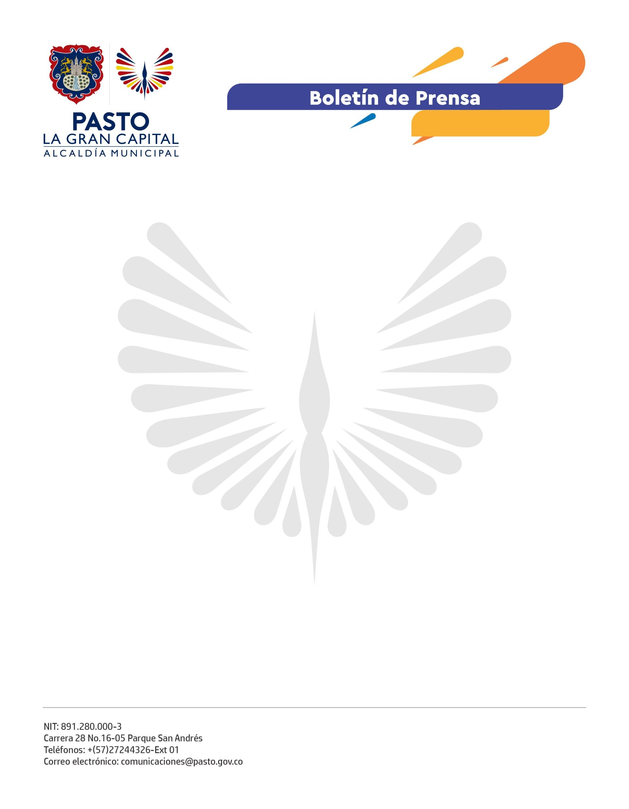
No. 619
21 de noviembre 2021

ALCALDÍA DE PASTO Y ACADEMIA NARIÑENSE DE HISTORIA PRESENTARON EL LIBRO ‘MANUAL HISTORIA DE PASTO’ - TOMO XXII
Pasto es la única ciudad del país que realiza una publicación anual para contar su historia. Se trata del ‘Manual Historia de Pasto’, cuyo tomo XXII fue lanzado en una ceremonia solemne que tuvo lugar en el Auditorio de la Cámara de Comercio y fue presidida por el Alcalde Germán Chamorro De La Rosa.
“Trabajamos en articulación con la Academia Nariñense de Historia para materializar este documento con el cual fomentamos la lectura desde la historia de la ciudad de Pasto. Los lectores encontrarán elementos que les permitirán apreciar el arte, que es la característica de nuestro pueblo, y ver cómo ha prevalecido a través del tiempo”, explicó el Mandatario Local.
La obra colectiva ‘Manual Historia de Pasto’ – Tomo XXII es un volumen de 456 páginas, incluye 5 capítulos y un anexo donde está la indexación de la revista de historia y el boletín de estudios históricos para que los investigadores tengan fácil acceso a él.
“En el año 1996 inició este proceso de la mano de la Administración Municipal. En esta oportunidad, destaco el apoyo del Alcalde Germán Chamorro De La Rosa y de la Secretaría de Cultura porque fueron aliados estratégicos para posicionar este importante proyecto en beneficio de la comunidad pastusa”, precisó la presidenta de la Academia Nariñense de Historia, Lidia Inés Muñoz Cordero.
La secretaria de Cultura, Guisella Checa Coral, expresó un agradecimiento a todos los miembros de la Academia Nariñense de Historia que han hecho parte de las investigaciones que hoy reposan en esta obra literaria y de igual manera, manifestó que desde esta dependencia se está cumpliendo con la estrategia del Plan de Desarrollo ‘La Gran Capital Lectora’, que avala estas iniciativas porque dejan memoria de todo lo referente a la historia del Municipio de Pasto.

